***Система за управление в***

***„Умна къща“***

Проект по Разпределени Вградени Системи, разработен от:

Кристиян Стамов, Дончо Колев и Драгомир Тодоров

**Слайд 2: Основните задачи на проекта**

Системата да следи осветлението и температурата в помещение/помещения и да подава команди за управление на база на отчитанията.

Управлението на осветлението е чрез цифрови изходи през релета.

Управлението на температурата е чрез команди към климатик (Bluetooth или USB модул за дистанционно).

**Слайд 3: Архитектура**

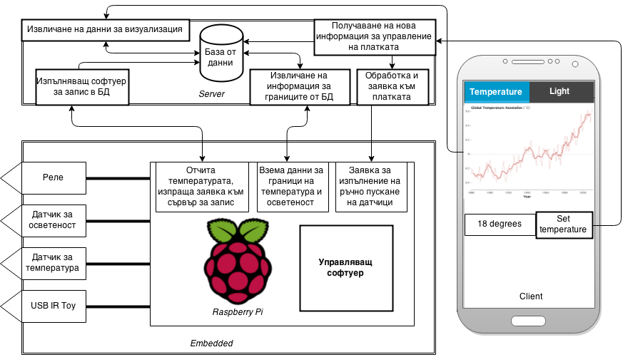

**Слайд 4: Програмни езици и технологии**

1. Клиент

* HTML5, CSS3, JavaScript/jQuery

1. Сървър

* Slim PHP framework за лесно изграждане на REST API
* PHP, MySQL и за хост ще използваме Apache Web Server

1. Еmbedded

* Комбинация от C и Python модули
* Linux OS

**Слайд 5: Въведение в Raspberry Pi model A+**

Характеристики:

* 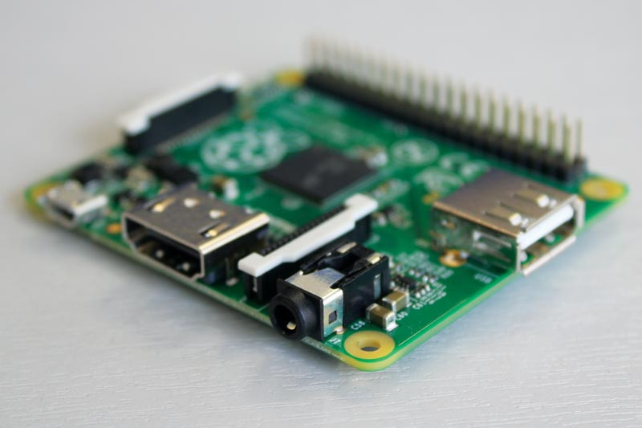Компютър с размер на кредитна карта
* Linux
* 40 GPIO - дигитални
* Консумация от 0.5 до 1W
* USB
* 700 MHz single-core ARM1176JZF-S
* 256 MB (shared with GPU)

**Слайд 6: Използвана периферия**

Използваме следната периферия прикачена към Raspberry Pi посредством GPIO изходите:

* Фоторезистор - за улавяне на промени в светлината
* Термо-сензор - за отчитане на температурата в градуси
* Реле- за включване и изключване на осветление
* IR Toy - за контролиране на дистанционно управляеми уреди

**Слайд 7: Отчитане на осветеност**

Чрез фоторезистора показан на фиг. 7.1 отчитаме аналогово стойността на

осветеността, а чрез АЦП MCP3002 преобразуваме отчетената стойност в цифров формат,

което ни дава числена стойност в определен диапазон. За комуникационен интерфейс използваме SPI.

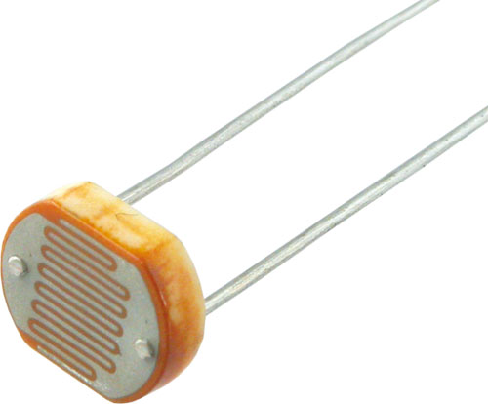 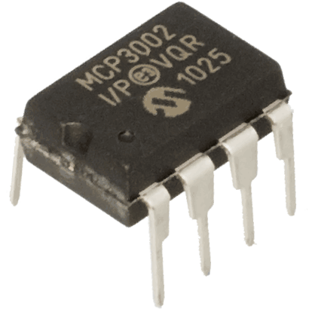

Фиг. 7.1 Фиг.7.2

На следващата снимка можем да видим реализирания резултат на пробна платка тип – breadboard.

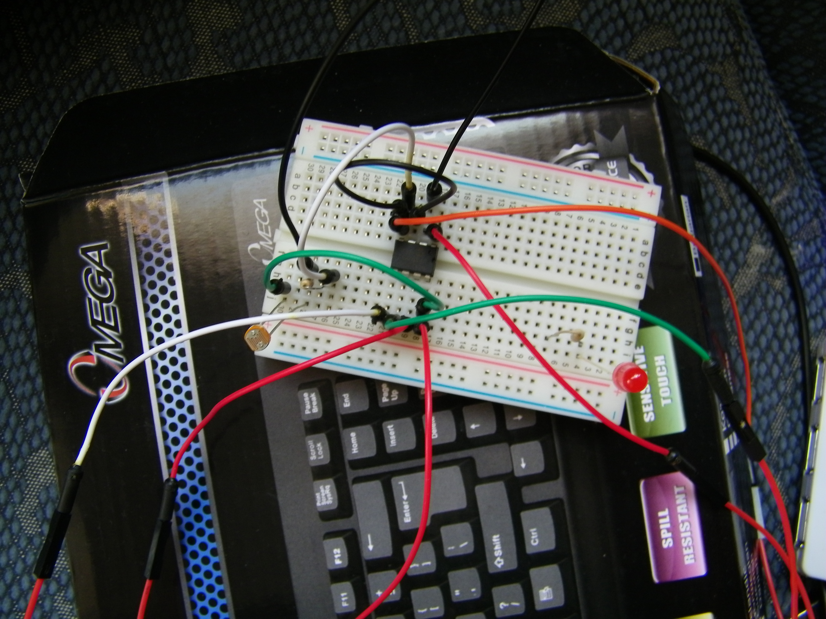

**Слайд 8: Отчитане на температура**

Подобно на отчитането на осветеността тук също използваме датчик и съответно АЦП за преобразуване. Съответните елементи можем да видим на двете фигури по-долу.

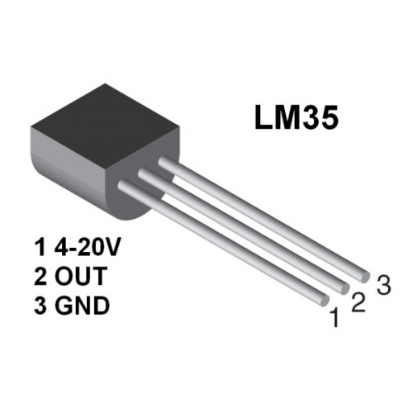 

Фиг. 8.1. LM35 сензор за температура Фиг. 8.2. АЦП

**Слайд 9: Активиране на електрическо устройство**

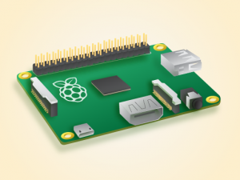

GPIO 3.3V

5V GND

**Слайд 10: Въведение за IR Toy v.2**

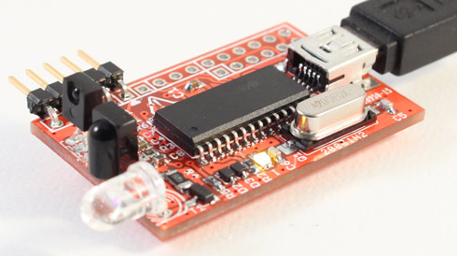

Ir-Toy-USBInfrared Toy

Ir-toy се използва за управление на компютър чрез дистанционно, за прихващане и наблюдение на инфрачервените сигнали на логически анализатор както и за прихващане и възпроизвеждане на бутони на дистанционни. Ir-Toy v.2 има някои подобрения в IR transmitter от предходната версия.

**Слайд 11: Характеристики на USB IR Toy v.2**

Особености:

NEW: 100mA constant current IR transmitter with improved range

NEW: Infrared frequency measurement

NEW: Pin breakout area

Supported in WinLIRC/ LIRC

Infrared remote control decoder (RC5)

Infrared signal logic analyzer

Capture and replay infrared signals

USB connection, USB bootloader for easy updatesOpen source (CC-BY-SA)

**Слайд 12: Основни компоненти на IR Toy v.2**

1. USB MINI-B connector

2. Indicator LED, blinks on receive and indicates other functions depending on mode

3.Infrared transmitter LED

4.Infrared demodulator

5.Infrared frequency detector

6.PIC programming header pins

7.Serial UART pins, can be used as a USB->serial converter

8.Access to the infrared transmitter and demodulator signals

9.Unused pins, including +5volt supply from USB

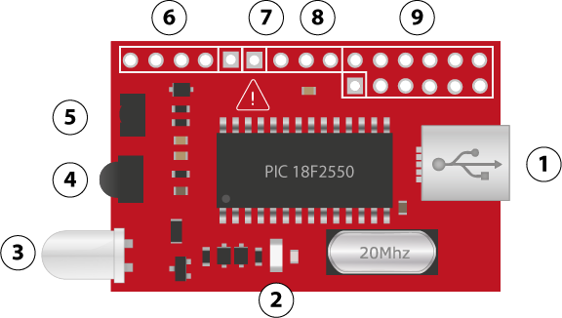

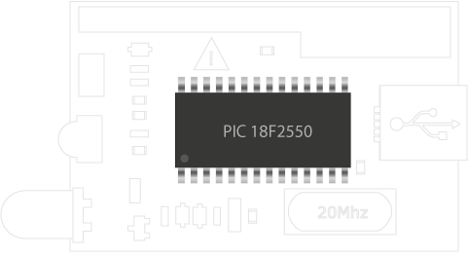

**Слайд 13: Захранване на IR Toy v.2**

Микроконтролерът използван в IR Toy v.2 е PIC18F2550 на Microchip.

Всичко използва 5V затова захранването е директно от USB порта.

**Слайд 14-16: Използвани модули от USB IR Toy v. 2**

Основните компоненти, които ще се използват за реализация на тази част от проекта са:

* **Infrared demodulator (RX1) -** декодира инфрачервените сигнали, които е прихванал в обсега си.

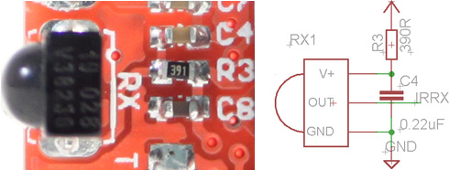

* **Infrared frequency detector -** Това е различно от демодулатора по-горе. Демодулатора търси сигнали с 38kHz носеща вълна и ги декодира до чист стрийм с продължителност 1s и 0s. Декодера търси индивидуални излъчвания на сигналите в носещата вълна.

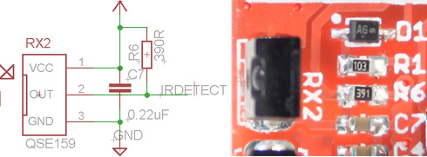

* **Infrared transmitter (TX)** – Използва се за предаване на сигнали. Той е като всеки друг LED , но е с дължина на вълната около 940nm извън видимия спектър. Трансмитерът е свързан с пин на микроконтролера посредством пулсиращ модулатор. Този модулатор(pulse-width modulator) олеснява създаването на инфрачервени сигнали с честоти видими за IR receivers.

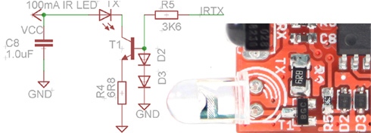

**Слайд 17: Разпределение на задачите**

**Слайд 18: Управление на подзадачите по проекта**

Трело (trello.com) е подходяща уеб система при разработка на проекти от различен тип от екип от хора. Позволява организация на множество дъски, със задачи, като във всяка задача можем да имам различни прикачени неща, като картинки, линкове, check-list и др. Всяка една задача може да се назначава на различен член на съответния проект, като по този начин всеки знае какво трябва да се направи и от кого. Възможно е и добавянето на Labels за уточняване на мястото на задачата, дали по етапи на разработка или по място на задачата в цялостния проект (пр. Клиент, Сървър, Embedded и т.н. ). Препоръчва се долната организация от 5 дъски, като задачите възникват във първата (Tasks) и се движат към 3тата. Дъската с материалите с мястото за различни линкове, книги, видеа и т.н., а в последната дъска (Extras) се поставят задачи, които не са критични за изпълнението на съответния проект, но е хубаво да ги има поради някакви причини.

